

# TRƯỜNG ĐẠI HỌC THỦY LỢI KHOA CÔNG NGHỆ THÔNG TIN

**BÀI TẬP LỚN**

**MÔN CÔNG NGHỆ WEB**

**ĐỀ TÀI:**

**HỆ THỐNG QUẢN LÝ TÀI LIỆU**

Giảng viên: Kiều Tuấn Dũng

Sinh viên thực hiện: Nguyễn Thị Ngọc Ánh

Vũ Thị Nụ

Tống Thị Quỳnh

Lớp: 61HT

Hà Nội,4/11/2021

**Mã nhóm**: 10

**1. Phân công công việc và thông tin Project**

|  |  |  |
| --- | --- | --- |
| **Phân việc trong nhóm** | | |
| 1951060540_Nguyễn Thị Ngọc Ánh | 1951060908_Vũ Thị Nụ | 1951060976_Tống Thị Quỳnh |
| -Admin  +Thiết kế giao diện  +Thêm tài liệu  +Xem tài liệu  +Thêm quản trị viên  +Hiển thị tài khoản  +Tìm kiếm tài liệu | -User  +Thiết kế giao diện user  +Thêm tài liệu  +Xem tài liệu  +Thông tin cá nhân  +Tìm kiếm tài liệu  +Chức năng xóa tài liệu , người dùng | -Cơ sở dữ liệu  -Thiết kế tạo trang Login  -Quên mật khẩu  -Đăng kí người dùng (Tính năng xác nhận email)  -Báo các Bài tập lớn  -Chức năng download tài liệu |
| Điểm tự đánh giá của cá nhân: | Điểm tự đánh giá của cá nhân: | Điểm tự đánh giá của cá nhân: |
| **Ghi chú**: Nguyễn Thị Ngọc Ánh nhóm trưởng |  |  |
| Link Github tới thư mục BTL làm việc của nhóm:  https://github.com/NgocAnhs540/He_Thong_Quan_Ly_Tai_Lieu | | |

**2. Lược đồ CSDL và Chi tiết các bảng**

(Hình ảnh dưới đây mang tính chất minh họa)

|  |
| --- |
| **Database ER Diagram** |
|  |

|  |  |  |  |
| --- | --- | --- | --- |
| Quan hệ | Thuộc tính | Diễn giải | Kiểu dữ liệu |
| Upload | id | Số thứ tự | Int(11) |
| name | Tên tài liệu | Varchar(30) |
| type-up | Định dạng tài liệu | Varchar(30) |
| sz | Sz(kb) | Int(11) |
| content | Nội dung tài liệu | Longblob |
| Time | Thời gian upload | datetime |
| Id-user | Id người upload | Int(10) unsigned |
| User | id-user | Số thứ tự | Int(11) unsigned |
| fname | Tên | Varchar(50) |
| lname | Họ | Varchar(50) |
| phone | Số điện thoại | Varchar(15) |
| email | Tài khoản email | Varchar(255) |
| password | Mật khẩu | Varchar(20) |
| type | Loại người dùng | Varchar(20) |
| registration | Ngày đăng kí | datetime |
| activation | Mã kích hoạt | Int(11) |
| status | Trạng thái kích hoạt | Int(11) |

**3. Hình ảnh kết quả các chức năng đã thực hiện được.**

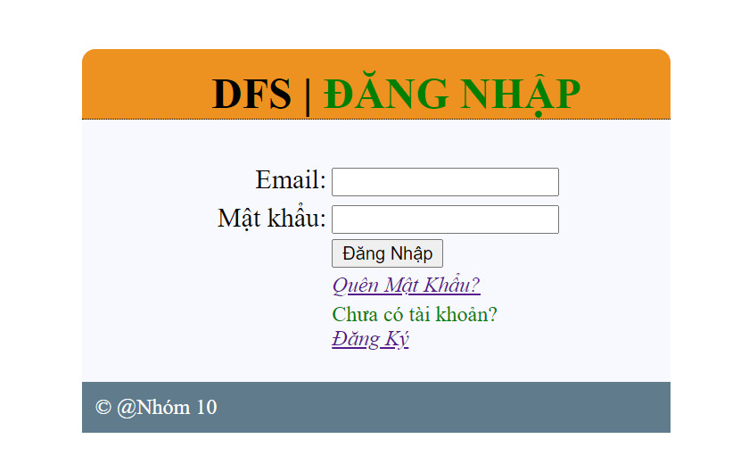

Trang Login

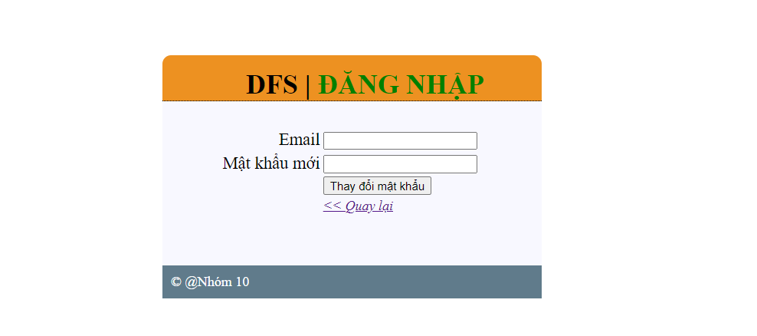

Trang quên mật khẩu

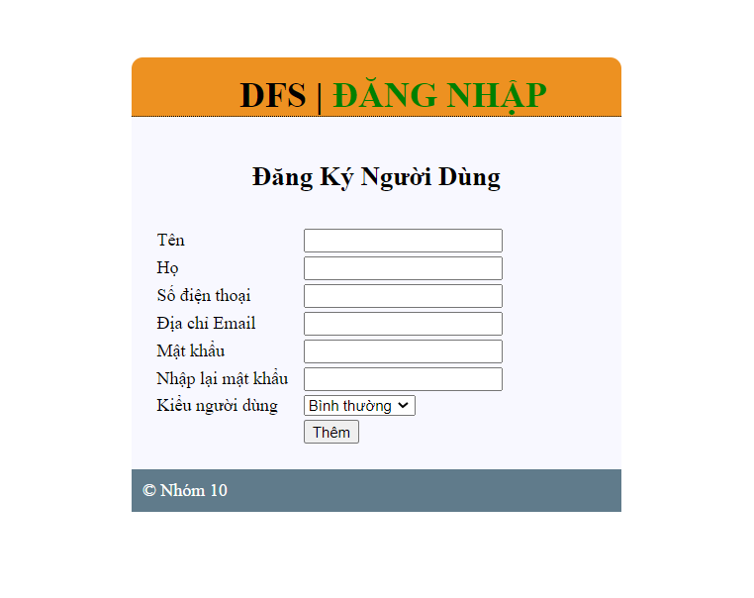

Trang đăng kí người dùng

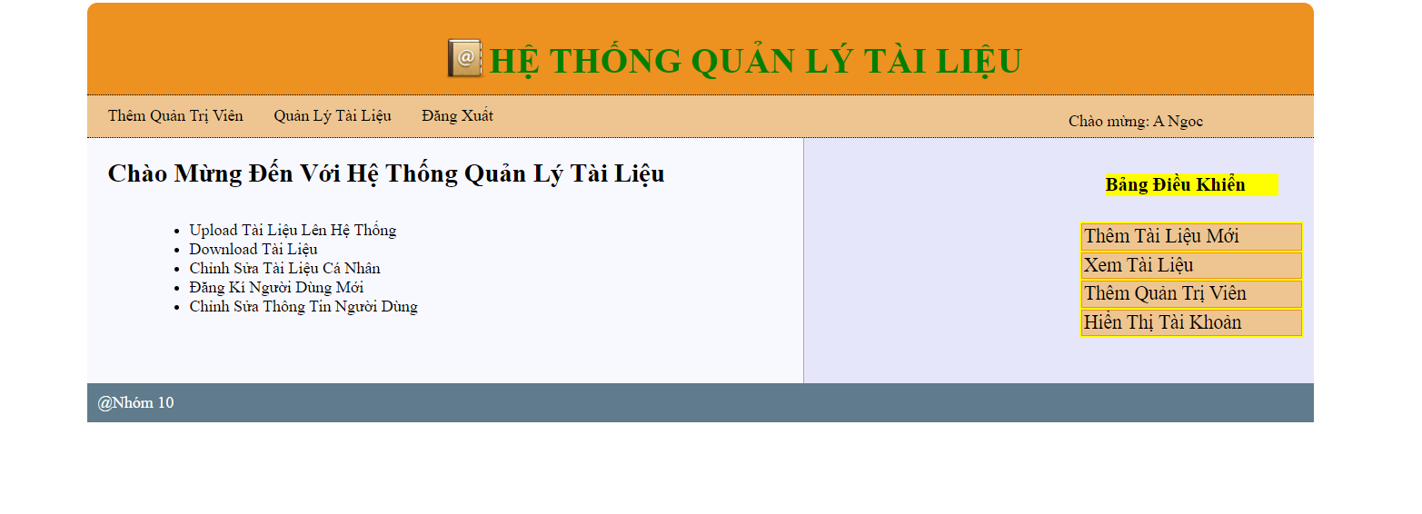

Trang Admin

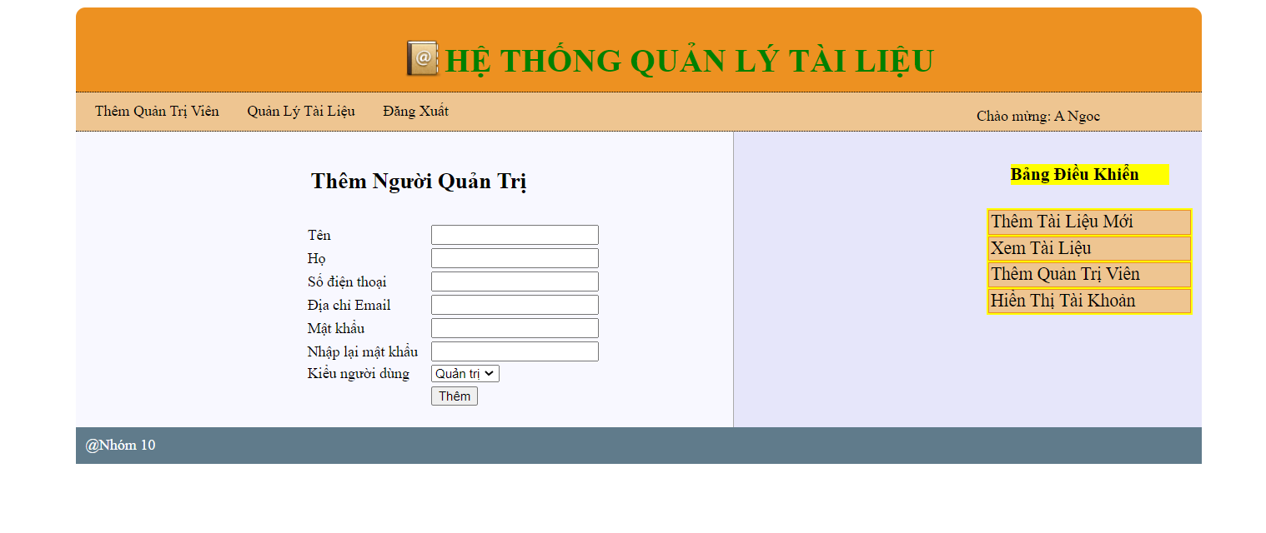

Trang thêm người quản trị/Admin

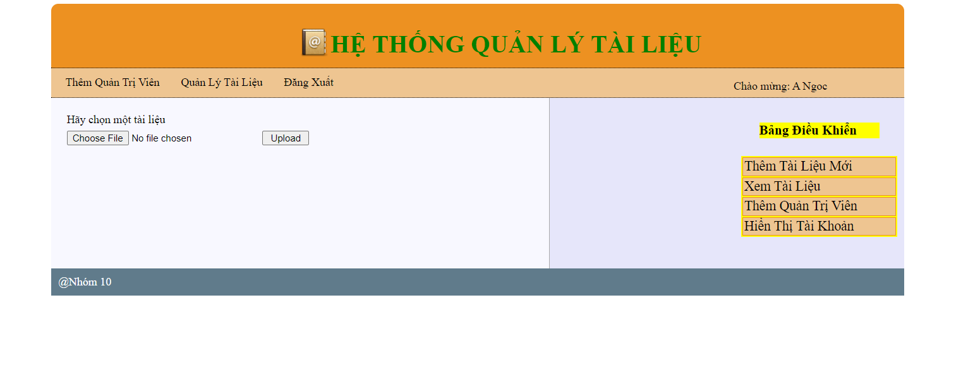

Trang thêm tài liệu mới/Admin

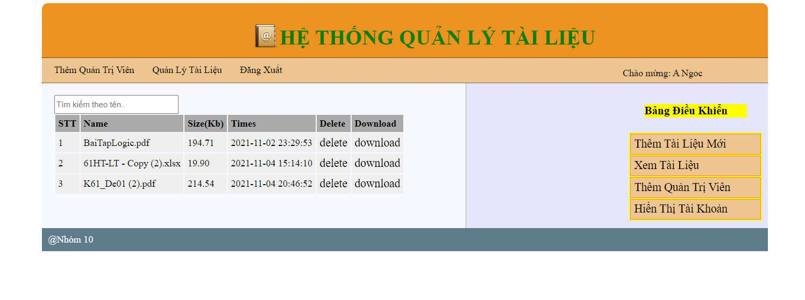

Trang xem tài liệu/Admin

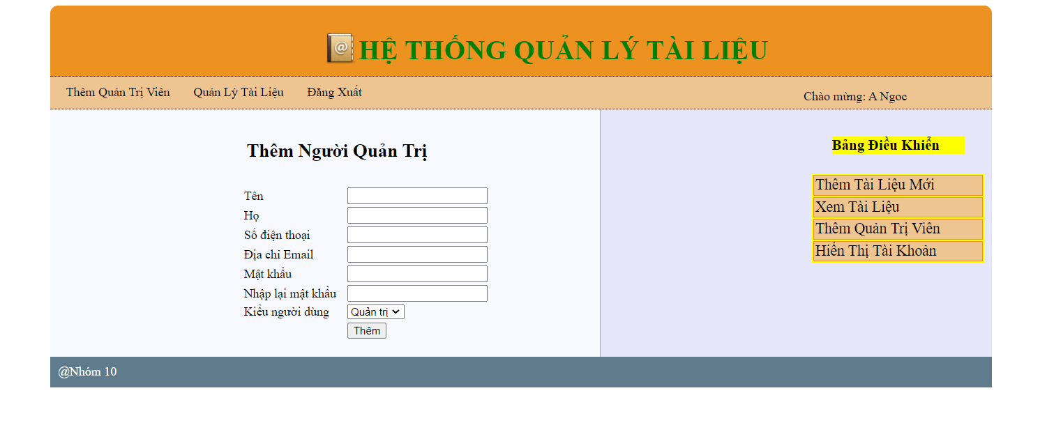

Trang thêm người quản trị/Admin

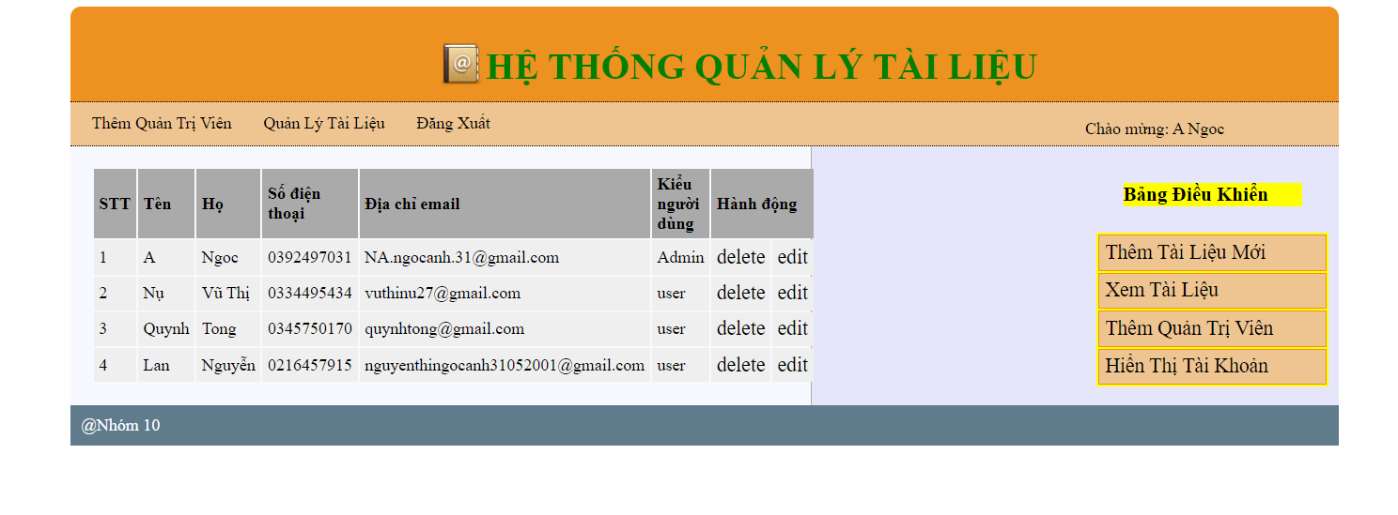

Trang hiển thị tài khoản/Admin

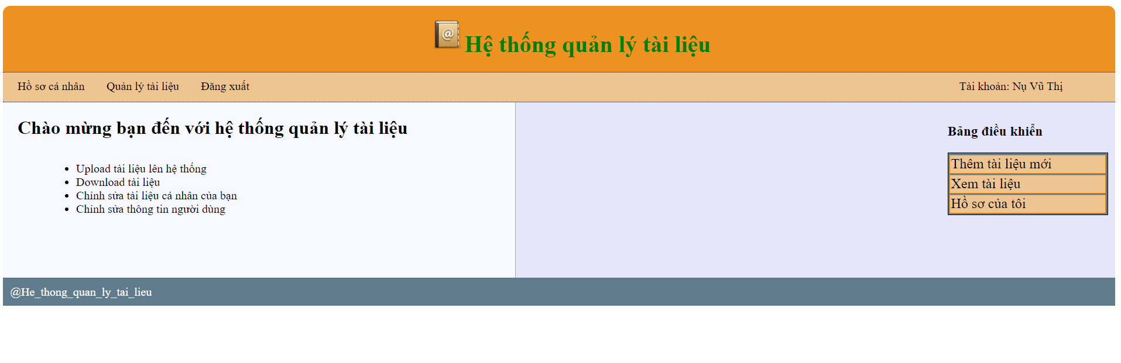

Trang User

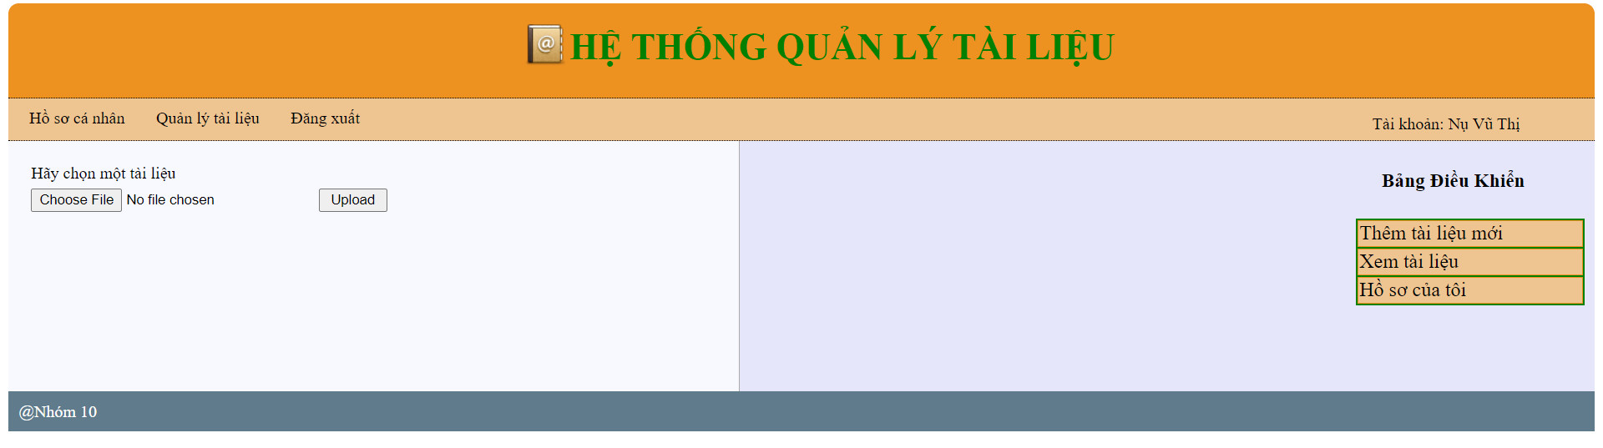

Trang thêm tài liệu liệu mới/User

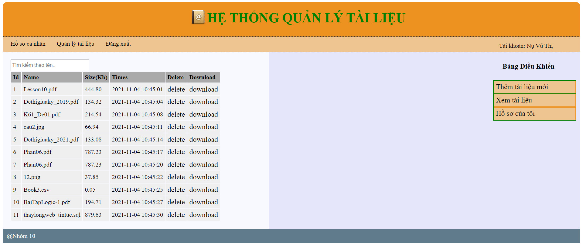

Trang xem tài liệu/User

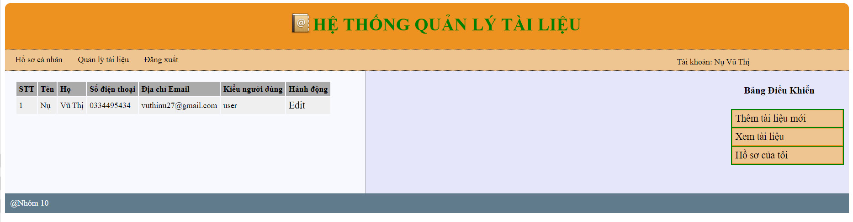

Trang hồ sơ của tôi/User